ГОСТ 8922-69
МЕЖГОСУДАРСТВЕННЫЙ СТАНДАРТ

ВИНТЫ ГРУЗОВЫЕ (ЦАПФЫ)

КОНСТРУКЦИЯ
Издание официальное
БЗ 4-2004
ИПК ИЗДАТЕЛЬСТВО СТАНДАРТОВ
Москва

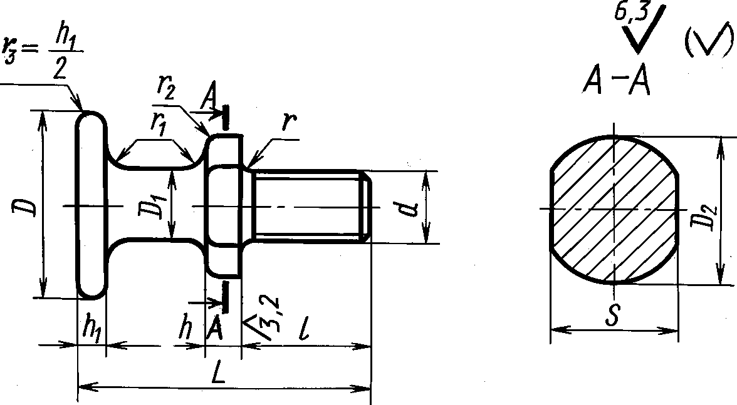

МЕЖГОСУДАРСТВЕННЫЙ СТАНДАРТ
ВИНТЫ ГРУЗОВЫЕ (ЦАПФЫ)
Конструкция

гост
8922-69
Loaded screws (journals).
Design
Взамен
ГОСТ 8922-58
МКС 25.060.99
Постановлением Комитета стандартов, мер и измерительных приборов при Совете Министров СССР от 13 июня
1969 г. № 680 дата введения установлена
01.07.70
Ограничение срока действия снято Постановлением Госстандарта СССР от 20.04.89 № 1030
Настоящий стандарт распространяется на грузовые винты, предназначенные для подъема,
опускания и удержания на весу приспособлений.
1. Конструкция и размеры винтов должны соответствовать указанным на чертеже и в таблице.

Издание официальное Перепечатка воспрещена
Издание (январь 2005 г.) с Изменениями № 1, 2, 3, утвержденными в июне 1980 г., августе 1986 г.,
апреле 1989 г. (ИУС 9-80, 11-86, 7-89).
© ИПК Издательство стандартов, 2005
ГОСТ 8922-69 С. 2
Размеры в мм
Обозначе-  ние винтов | При-  меняе-  мость | d | L | D | А | А | S  ЫЗ | / | h | h | Г | ^{г}\ | ^{г}г | Р\  кгс | Масса,  кг *
7095-0021 |  | М12 | 50 | 32 | 12 | 25 | 22 | 22 | 6 | 5 | 2 | 4 | 2 | 120 | 0,085
7095-0022 |  | М16 | 65 | 40 | 16 | 30 | 24 | 28 | 8 | 6 |  | 6 |  | 200 | 0,170
7095-0023 |  | М20 | 80 | 45 | 20 | 36 | 27 | 32 | 10 | 8 | 3 | 8 |  | 300 | 0,314
7095-0024 |  | М24 | 95 | 55 | 25 | 45 | 36 | 38 |  | 10 |  |  | 3 | 480 | 0,562
7095-0025 |  | МЗО | 110 | 65 | 30 | 55 | 41 | 45 | 12 |  |  | 10 | 4 | 720 | 0,918
7095-0026 |  | М36 | 125 | 70 | 36 | 60 | 46 | 52 |  | 12 | 4 |  |  | 1100 | 1,374
7095-0027 |  | М42 | 140 | 80 | 42 | 70 | 60 | 60 |  | 14 |  | 12 | 5 | 1650 | 2,056
7095-0028 |  | М48 | 160 | 85 | 50 | 75 | 65 | 70 | 14 | 16 |  |  |  | 2420 | 2,977
* Допускаемая нагрузка на винт.
Примечание. При изготовлении грузовых винтов методом горячей штамповки нерабочие поверх-
ности винтов не следует подвергать механической обработке.

Пример условного обозначения грузового винта размером d = М12:
Винт 7095-0021 ГОСТ 8922-69
(Измененная редакция, Изм. № 1, 2, 3).
- Материал — сталь марки 20 по ГОСТ 1050—88. Допускается замена на сталь других марок
с механическими свойствами не ниже, чем у стали марки 20.
t₂
- Неуказанные предельные отклонения размеров: hl4, ± у.
- Резьба метрическая — по ГОСТ 24705—81. Поле допуска резьбы — 6 g по ГОСТ 16093—81.
3, 4. (Измененная редакция, Изм. № 3).
- Размеры недорезов и фасок для резьбы — по ГОСТ 10549—80.
- Покрытие — Хим. Оке. прм (обозначение покрытия — по ГОСТ 9.306—85). По соглашению
с потребителем допускается применение других видов защитных покрытий.
- Размеры гнезд под грузовые винты и остальные технические требования — по ГОСТ 4751—73.
- Маркировать: наименование изделия, его обозначение, обозначение настоящего стандарта
и товарный знак предприятия-изготовителя. Маркировку нанести на тару или упаковку для партии
винтов одного типоразмера.
- Пример применения грузовых винтов указан в приложении.
(Введен дополнительно, Изм. № 3).
ПРИЛОЖЕНИЕ
Справочное
ПРИМЕР ПРИМЕНЕНИЯ ГРУЗОВЫХ ВИНТОВ
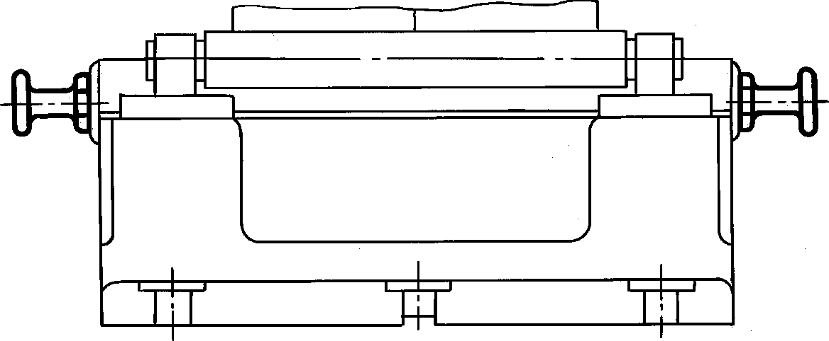

Редактор Р.Г. Говердовская
Технический редактор Н. С. Гришанова
Корректор М.И Першина
Компьютерная верстка Е.Н. Мартемьяновой
Изд. лиц. № 02354 от 14.07.2000. Сдано в набор 28.02.2005. Подписано в печать 14.03.2005. Уел. печ. л. 0,47.
Уч.-изд. л. 0,40. Тираж 209 экз. С 547. Зак. 145.
ИПК Издательство стандартов, 107076 Москва, Колодезный пер., 14.
http://www.standards.ru e-mail: info@standards.ru
Набрано в Издательстве на ПЭВМ
Отпечатано в филиале ИПК Издательство стандартов — тип. «Московский печатник», 105062 Москва, Лялин пер., 6.
Плр № 080102

